BUKTI PUBLIKASI TUGAS PROJEK SISTEM PENGELOLAAN PENUGASAN DAN EVALUASI KINERJA ASISTEN PRAKTIKUM
Nama : Sheilla Rizki Fadillah
Nim : 2400018115
Kelas : B
Mata Kuliah : Pemrograman Berorientasi Objek
Github : https://github.com/Sheilla1812/PBO2025-TP02-SHEILLA_RIZKI_FADILLAH-2400018115
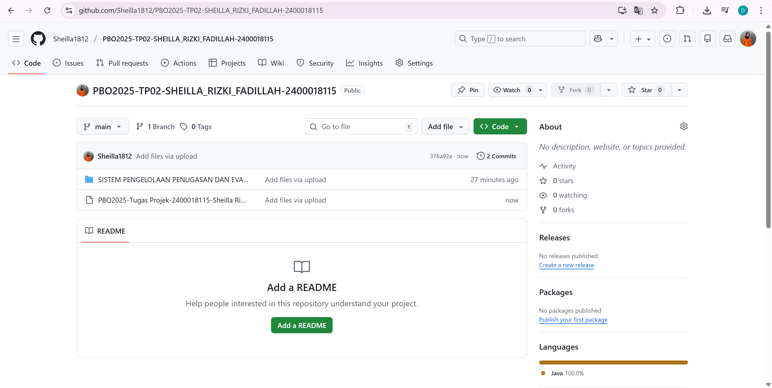
Youtube : https://youtu.be/vElAQ4bCbek
